

ВКДП 7-00(01).01

Методичний посібник
“ Ручні гранати в тому числі і іноземного виробництва
супровід в умовах війни”

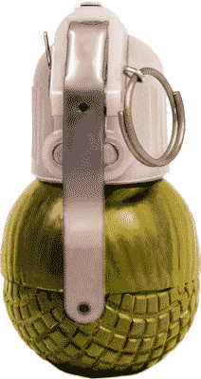
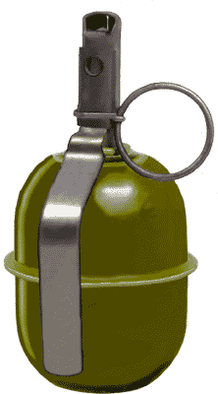
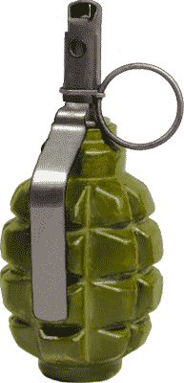
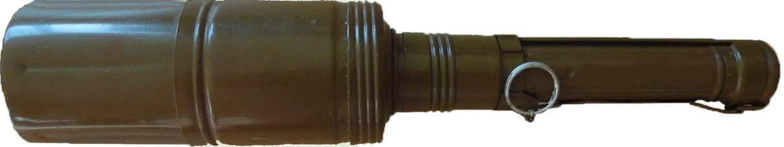

КВІТЕНЬ 2025
ОБМЕЖЕННЯ РОЗПОВСЮДЖЕННЯ:
обмежень для розповсюдження немає.
КОМАНДУВАННЯ СУХОПУТНИХ ВІЙСЬК ЗБРОЙНИХ СИЛ УКРАЇНИ СПІЛЬНО З НАЦІОНАЛЬНОЮ АКАДЕМІЄЮ СУХОПУТНИХ ВІЙСЬК ІМЕНІ ГЕТЬМАНА ПЕТРА САГАЙДАЧНОГО ТА ЦЕНТРОМ ОПЕРАТИВНИХ СТАНДАРТІВ І МЕТОДИКИ ПІДГОТОВКИ ЗБРОЙНИХ СИЛ УКРАЇНИ

ЗАТВЕРДЖЕНО
Протокол засідання педагогічної ради військової частини А2900
19.03.2025 року №2

МЕТОДИЧНИЙ ПОСІБНИК
Ручні гранати в тому числі і іноземного виробництва

Військова навчально-методична публікація підрозділам 199 навчального центру ДШВ ЗСУ
КВІТЕНЬ 2025
ОБМЕЖЕННЯ РОЗПОВСЮДЖЕННЯ:
обмежень для розповсюдження немає.
199 НАВЧАЛЬНИЙ ЦЕНТР
ДЕСАНТНО-ШТУРМОВИХ ВІЙСЬК ЗБРОЙНИХ СИЛ УКРАЇНИ

ПЕРЕДМОВА

Методичний посібник “Ручні гранати в тому числі і іноземного виробництва” розроблено командиром роти страшим викладачем капітаном Степанюком Д. М.
Керівництво передбачено для підготовки особового складу військових частин (підрозділів) Збройних Сил України, які мають на озброєнні ручні гранати.

ЗМІСТ

 | ПЕРЕДМОВА | 2
 | ЗМІСТ | 3
 | ПОСИЛАННЯ НА ВІЙСЬКОВІ ПУБЛІКАЦІЇ | 4
 | 1. Класифікація ручних гранат | 6
 | 2.1 РГД-5 (ручна граната дистанційна) | 7
 | 2.2 РГ-42 (ручна граната) | 8
 | 2.3 Ф-1 (ручна осколкова граната) | 9
 | 2.4 РГН (ручна граната наступальна) та РГО (ручна граната оборонна) | 10
 | 2.5 РКГ-3 (ручна кумулятивна граната) | 11
 | 3.1 M67 (США) | 12
 | 3.2 26 (США) | 13
 | 3.3 DM51 (Німеччина) | 14
 | 4. Поводження з гранатами, догляд і зберігання | 15
 | 5. Прийоми метання гранат | 15
 | Додаток | 16
 | Нотатки | 17

ПОСИЛАННЯ НА ВІЙСЬКОВІ ПУБЛІКАЦІЇ

ПОСИЛАННЯ НА ВІЙСЬКОВІ ПУБЛІКАЦІЇ | ПОСИЛАННЯ НА ВІЙСЬКОВІ ПУБЛІКАЦІЇ
  Позначення військової публікації | Повне найменування військової публікації
  ВКДП 7-00(01).01 | Настанова з вогневої підготовки. Ручні гранати (українського та іноземного виробництва)
  ВКДП 7-00(01).00 | Настанова з вогневої підготовки. Основи стрілецької справи
  Керівництво з підготовки сержантів ДШВ | Військова публікація щодо організації бойової підготовки в підрозділах ДШВ
  Керівництво з безпеки під час поводження з боєприпасами | Загальні положення з безпечного поводження та утилізації боєприпасів
  Позначення військової публікації | Повне найменування військової публікації
  ВКДП 7-00(01).01 | Настанова з вогневої підготовки. Ручні гранати (українського та іноземного виробництва)
  ВКДП 7-00(01).00 | Настанова з вогневої підготовки. Основи стрілецької справи
  Керівництво з підготовки сержантів ДШВ | Військова публікація щодо організації бойової підготовки в підрозділах ДШВ
  Керівництво з безпеки під час поводження з боєприпасами | Загальні положення з безпечного поводження та утилізації боєприпасів

ПОСИЛАННЯ НА ВІЙСЬКОВІ ПУБЛІКАЦІЇ

Позначка військової публікації | Повне найменування військової публікації
ВКДП 1-00(03).01 | Наказ Генерального штабу ЗС України від  26.12.2018 № 460 “Про затвердження Тимчасового порядку оформлення військових публікацій у Збройних Силах України ”
 | Бойовий статут механізованих і танкових військ Сухопутних військ Збройних Сил України, частина ІІІ, (взвод, відділення, екіпаж), затверджений наказом командувача Сухопутних військ Збройних Сил України від 25.05.2016 №238

ПЕРЕЛІК СКОРОЧЕНЬ ТА УМОВНИХ ПОЗНАЧЕНЬ

Скорочення та умовні позначення | Повне словосполучення та поняття, що скорочуються

1 | 2
АТО | Антитерористична операція
ББМ | Бойова броньована машина
ООС | Операція об’єднаних сил
РГД-5 | Ручна граната дистанційна
РГ-42 | Ручна граната
Ф-1 | Ручна протипіхотна граната
РКГ-3 | Ручна кумулятивна граната
УДЗ | Ударно-дистанційний запал
УЗРГМ | Уніфікований запал ручної гранати модернізований
РГН | Ручна граната наступальна
РГО | Ручна граната оборонна

1. Класифікація ручних гранат
Ручні гранати поділяються за призначенням та конструктивними особливостями. Основне призначення гранат – ураження живої сили противника, легкоброньованих цілей або створення інших бойових ефектів (дим, освітлення тощо).

За призначенням:
- Осколкові гранати – призначені для ураження живої сили противника уламками корпусу (наприклад, РГД-5, РГ-42, Ф-1, M67).
  - Наступальні – мають менший радіус розльоту уламків, що дозволяє використовувати їх у відкритій місцевості під час атаки (РГД-5, РГ-42, РГН, M67).
  - Оборонні – створюють велику кількість уламків на значну відстань, тому застосовуються з укриттів (Ф-1, РГО, M26).
- Кумулятивні гранати – призначені для боротьби з броньованими цілями (наприклад, РКГ-3).
- Імітаційні та навчальні гранати – використовуються для тренувань та імітації бойових умов (УРГ, М69).

За способом дії запалу:
- Дистанційної дії – вибухають через певний час після активації запалу (РГД-5, Ф-1, M67).
- Ударно-дистанційної дії – можуть вибухати як при ударі об перешкоду, так і через визначений час (РГН, РГО).

За походженням:
- Вітчизняні – перебувають на озброєнні Збройних Сил України (РГД-5, РГ-42, Ф-1, РГН, РГО, РКГ-3).
- Іноземні – використовуються у військах країн-партнерів або як трофейні (M67, M26, DM51).

  - Методи самодопомоги та самоконтролю:
- Дихальні техніки: повільне, глибоке, усвідомлене дихання знижує напругу та тривогу.
- Синхрогімнастика: вправи для м’язового розслаблення, зняття стресу, покращення настрою.
- Візуалізація та самомасаж: швидке зниження тривоги.
- Поради: пити воду, відмовитися від алкоголю, вітаміни, холодна вода, спілкування, позитивні звички, молитва.

2.1 РГД-5 (ручна граната дистанційна)

Призначення та бойові властивості
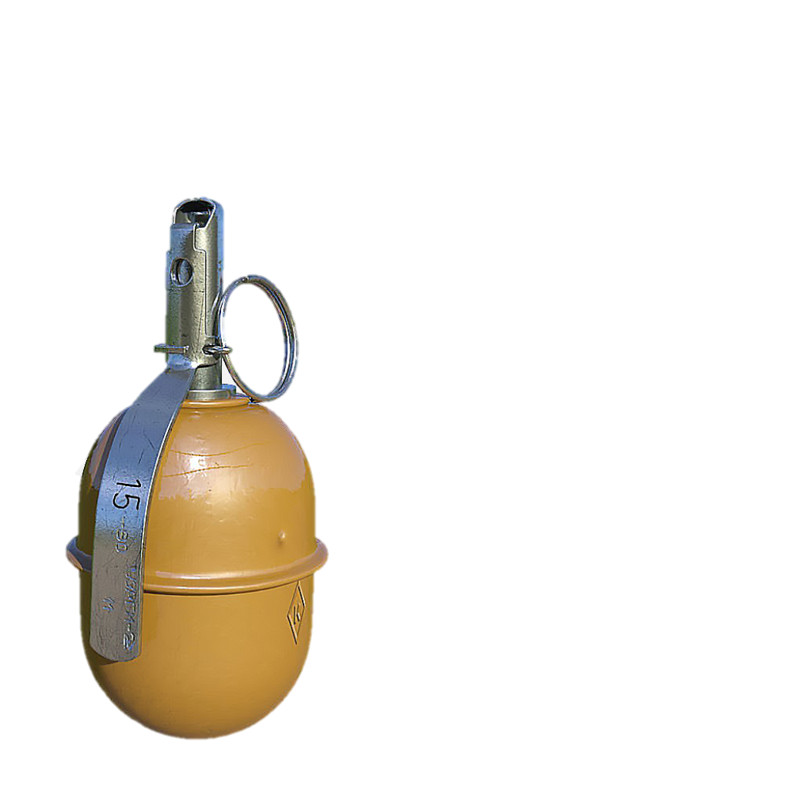
Ручна осколкова граната РГД-5 призначена для ураження живої сили противника уламками корпусу в ближньому бою, як у наступі, так і в обороні. Відноситься до наступальних гранат, що дозволяє застосовувати її в окопах, укриттях, під час атак в населених пунктах або лісистій місцевості.
Граната РГД-5 є дистанційної дії — вибух відбувається через 3,2–4,2 секунди після звільнення притискного важеля.
- Радіус ефективного ураження: 5 м
- Радіус розльоту уламків: до 25 м
- Середня дальність кидка: 40–50 м
- Маса спорядженої гранати: 310 г
- Маса розривного заряду (тротил): 110 г

Будова гранати
Граната складається з:
- корпусу з трубкою для запалу;
- розривного заряду (тротил);
- запалу типу УЗРГМ-2.
Корпус гранати металевий, складається з двох частин (верхньої та нижньої), які формують уламки під час вибуху. В трубку корпусу вкручується запал. Для безпечного транспортування трубка закривається пластмасовою пробкою.

Запал УЗРГМ-2
- Складається з ударного механізму (ударник, бойова пружина, спусковий важіль, запобіжна чека) та власне запалу (сповільнювач, капсуль-детонатор).
- Час горіння сповільнювача: 3,2–4,2 с.

Принцип дії
- Перед кидком із трубки гранати викручується пробка та вкручується запал.
- Після висмикування запобіжної чеки та кидка гранати, спусковий важіль звільняє ударник.
- Ударник під дією бойової пружини наколює капсуль-запальник, що запалює сповільнювач.
- Після закінчення часу горіння сповільнювача (3,2–4,2 с) відбувається детонація розривного заряду.

2.2 РГ-42 (ручна граната)

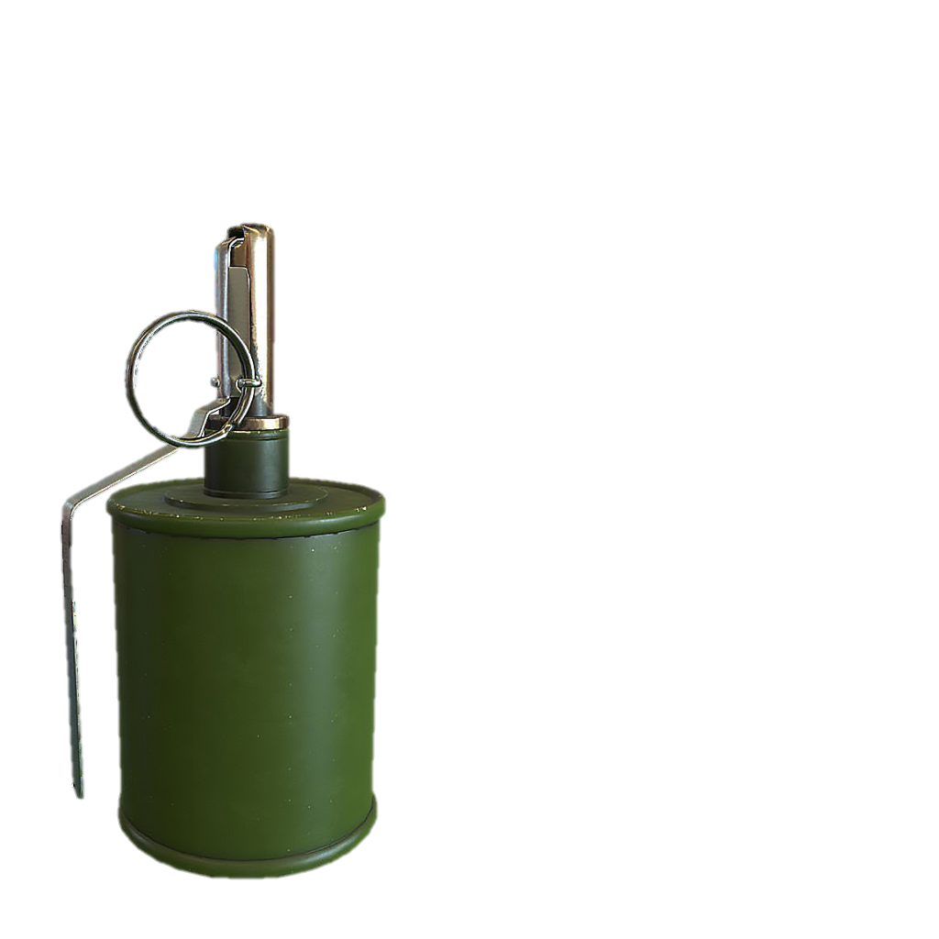
Призначення та бойові властивості
Ручна осколкова граната РГ-42 призначена для ураження живої сили противника уламками корпусу в ближньому бою, під час наступальних і оборонних дій. Відноситься до наступальних гранат, має контрольований радіус ураження, що дозволяє застосовувати її в укриттях та на відкритій місцевості.
- Радіус ефективного ураження: 5 м
- Радіус розльоту уламків: до 25 м
- Середня дальність кидка: 30–40 м
- Маса спорядженої гранати: 420 г
- Маса розривного заряду (тротил): 110–120 г
- Час горіння сповільнювача: 3,2–4,2 с

Будова гранати
- Корпус – циліндричний металевий, з дном і кришкою, всередині якого розміщена металева осколкова стрічка з насічками для утворення уламків при вибуху.
- Розривний заряд – тротил, заповнює внутрішню частину корпусу.
- Запал – типу УЗРГМ-2, аналогічний запалам інших осколкових гранат.

Принцип дії
- Перед кидком у корпус вкручується запал.
- Після висмикування чеки та метання гранати, спусковий важіль звільняє ударник, який активує запал.
- Через 3,2–4,2 с відбувається вибух розривного заряду та утворення уламків.
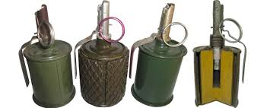
2.3 Ф-1 (ручна осколкова граната)

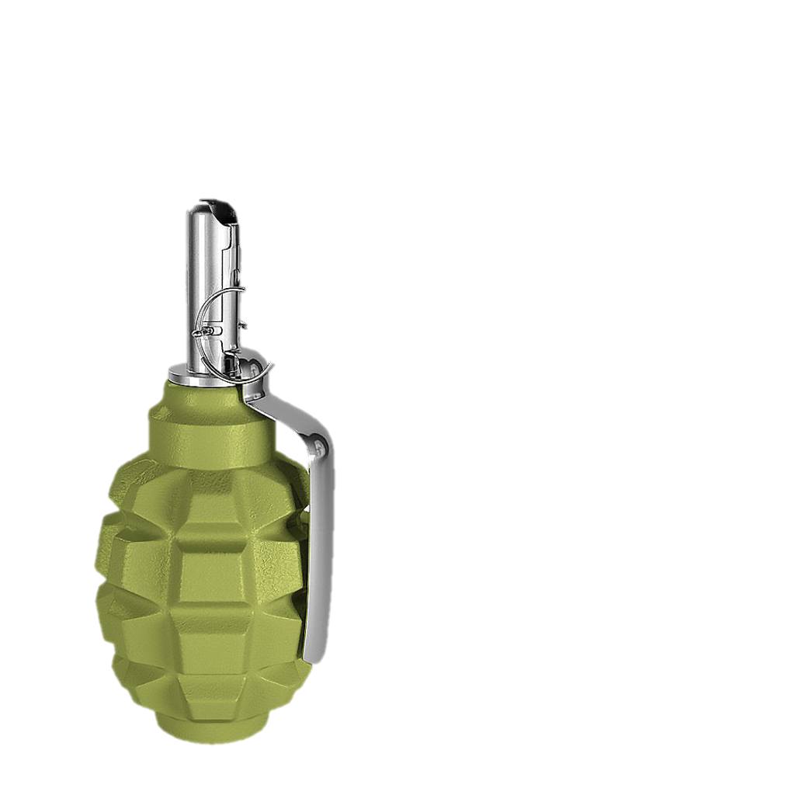
Призначення та бойові властивості
Ручна граната Ф-1 призначена для ураження живої сили противника уламками корпусу під час оборонного бою. Відноситься до оборонних гранат, оскільки має великий радіус розльоту уламків, що вимагає застосування з укриттів або з бронетехніки.
- Радіус ефективного ураження: 7 м
- Радіус розльоту уламків: до 200 м
- Середня дальність кидка: 35–45 м
- Маса спорядженої гранати: 600 г
- Маса розривного заряду (тротил): 60 г
- Час горіння сповільнювача: 3,2–4,2 с

Будова гранати
- Корпус – чавунний, з характерними повздовжніми та поперечними борознами, що сприяють формуванню уламків при вибуху.
- Розривний заряд – розміщений всередині корпусу.
- Запал – типу УЗРГМ-2.

Принцип дії
- У корпус вкручується запал перед застосуванням.
- Після висмикування чеки та кидка гранати, звільняється ударник запалу.
- Через 3,2–4,2 с спрацьовує детонатор, викликаючи вибух і розльот уламків.
2.4 РГН (ручна граната наступальна) та РГО (ручна граната оборонна)

Призначення та бойові властивості
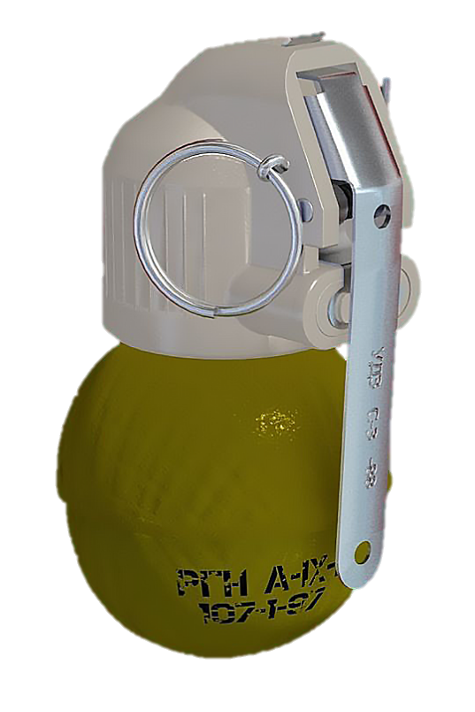
- РГН — наступальна осколкова граната для ураження живої сили противника під час наступу.
- РГО — оборонна осколкова граната для ураження противника в обороні з укриттів.
Обидві гранати оснащені ударно-дистанційним запалом УДЗ, що забезпечує спрацьовування або при ударі об перешкоду, або через 3,3–4,3 секунди після метання.
РГН
Характеристика | РГН | РГО
Радіус ефективного ураження | 8 м | 12 м
Радіус розльоту уламків | 24 м | 150 м
Маса спорядженої гранати | 310 г | 530 г
Маса розривного заряду | 114 г | 92 г
Дальність кидка | 25–45 м | 20–40 м
Час горіння сповільнювача | 3,3–4,3 с | 3,3–4,3 с

Будова гранат
- Корпус:
  - РГН – алюмінієвий (легкий, менш уламковий).
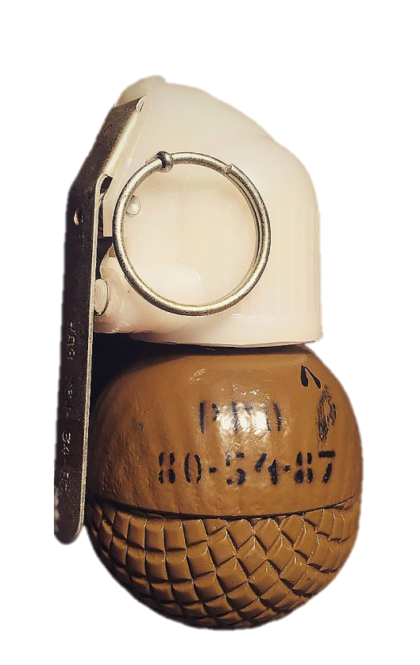
  - РГО – стальний, додатково укріплений для збільшення
кількості уламків.
- Запал – УДЗ (ударно-дистанційний).

Принцип дії
- При кидку звільняється ударник запалу.
- Якщо граната вдаряється об тверду перешкоду — вибух миттєвий.
- Якщо удару не було — вибух через 3,3–4,3 с після метання.
РГО

2.5 РКГ-3 (ручна кумулятивна граната)

Призначення та бойові властивості
РКГ-3 — протитанкова ручна граната направленої дії, призначена для ураження броньованої техніки (танки, БТРи, САУ), а також для руйнування укріплень.
- Тип: кумулятивна, миттєвої дії
- Бронепробиття (під кутом 30˚ до нормалі):
  - РКГ-3: до 125 мм
  - РКГ-3М: до 150 мм
  - РКГ-3Е: до 170 мм
  - РКГ-3ЕМ: до 220 мм
- Радіус розльоту уламків: до 150 м
- Середня дальність кидка: 15–20 м
- Маса спорядженої гранати: 1070–1115 г

Будова гранати
- Корпус — містить кумулятивну лійку та вибуховий заряд.
- Рукоятка — вміщує ударний механізм, стабілізатор і запобіжники.
- Стабілізатор — розкривається у польоті, забезпечуючи правильну орієнтацію дном вперед.

Принцип дії
- Перед кидком у корпус вкручується запал, рукоятка приєднується до корпусу.
- Після висмикування чеки та кидка, стабілізатор розкривається.
- При ударі гранати дном у ціль, спрацьовує ударний механізм, підриваючи заряд.
- Кумулятивний струмінь пробиває броню або укріплення.
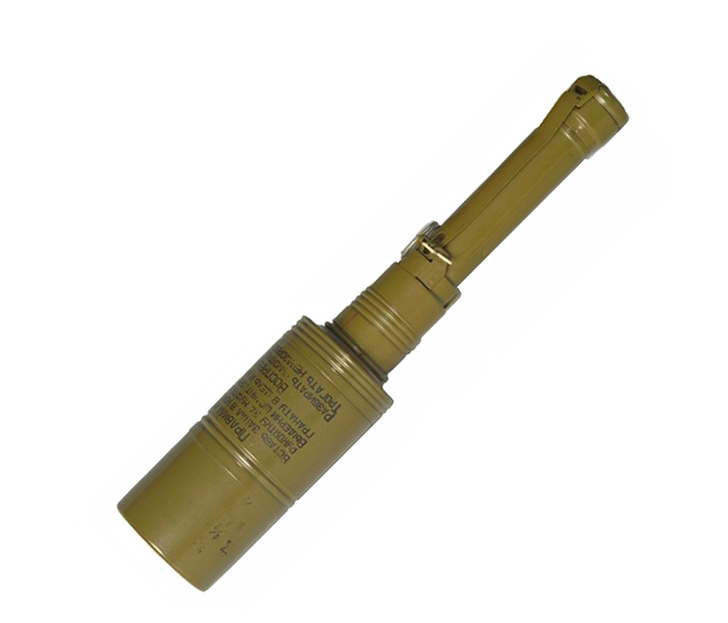

3.1 M67 (США)

Призначення та бойові властивості
Осколкова ручна граната M67 призначена для ураження живої сили противника уламками корпусу в ближньому бою. Відноситься до наступальних гранат, має компактну округлу форму.
- Радіус ефективного ураження: 15 м
- Радіус потенційної небезпеки: до 25 м
- Маса гранати: близько 400 г
- Час спрацьовування: 4 с після звільнення важеля

Будова гранати
- Корпус – стальний, округлий (кульова форма).
- Вибухова речовина – Composition B (суміш RDX та TNT), маса заряду — близько 180 г.
- Запал – механічний, типу M213.

Принцип дії
- Після видалення запобіжного кільця і кидка, важіль звільняється.
- Ударник активує капсуль-запальник.
- Після закінчення 4 секунд — вибух.

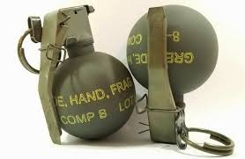

3.2 M26 (США)

Призначення та бойові властивості
Оборонна ручна осколкова граната M26 призначена для ураження живої сили противника уламками корпусу. Завдяки внутрішній конструкції з насіченим дротом граната утворює велику кількість дрібних уламків.
- Радіус суцільного ураження: 9 м
- Радіус потенційної небезпеки: до 20 м
- Маса гранати: близько 500 г
- Маса вибухової речовини (Composition B): 165 г
- Час спрацьовування: 4–5 с

Будова гранати
- Корпус – яйцеподібний, металевий, з внутрішньою спіраллю з насіченого дроту, що формує уламки.
- Запал – механічний, сумісний з кількома моделями (M204A1/A2, M205A1/A2).

Принцип дії
- Після видалення запобіжного кільця і кидка, важіль звільняється.
- Ударник активує капсуль-запальник.
- Вибух через 4–5 секунд.
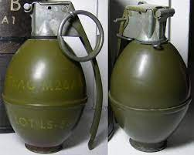

3.3 DM51 (Німеччина)

Призначення та бойові властивості
DM51 — універсальна граната, що може застосовуватись як наступальна (без уламкового кожуха), так і оборонна (з уламковим кожухом).
- Радіус ураження (оборонний варіант): до 20 м
- Готових уламків: 6500 сталевих кульок
- Маса гранати (оборонний варіант): 430 г
- Маса гранати (наступальний варіант): 154 г
- Вибухова речовина: 60 г

Особливість
- Знімний уламковий кожух — дозволяє адаптувати гранату під тип бою (наступ або оборона).
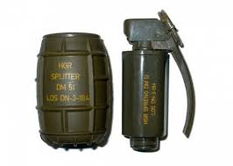

4. Поводження з гранатами, догляд і зберігання

Основні правила поводження
- Категорично забороняється:
  - Розбирати бойові гранати або запали.
  - Перевіряти роботу ударного механізму запалів вручну.
  - Переносити гранати без спеціальних сумок або чохлів.
  - Торкатись гранат, які не розірвалися, або самостійно їх знешкоджувати.
- Безпека при підготовці гранати до метання:
  - Запал вкручується в корпус безпосередньо перед метанням.
  - Після витягання запобіжної чеки не відпускати спусковий важіль до кидка.
- При зберіганні та транспортуванні:
  - Гранати та запали транспортуються в окремих контейнерах.
  - Трубки для запалів мають бути закриті пластмасовими пробками.
  - Корпуси гранат оглядаються на відсутність вм’ятин, іржі, пошкоджень.
- Догляд:
  - Гранати зберігаються у сухих умовах, захищених від бруду та вологи.
  - Якщо гранати або запали намокли — сушити їх у теплому приміщенні, але не біля відкритого вогню.
  - Пошкоджені або сумнівні запали та гранати здаються для утилізації.

5. Прийоми метання гранат

Загальні положення
Метання гранат здійснюється з різних положень: стоячи, з коліна, лежачи, з укриття або траншеї. Вибір положення залежить від обстановки, відстані до цілі та типу гранати.
Основні принципи:
- Метання повинно бути різким та енергійним, з чіткою координацією рухів.
- Важливо враховувати дальність розльоту уламків (особливо для оборонних гранат).

Порядок метання:
- Підготовка до метання:
  - Вийняти гранату, перевірити відсутність пошкоджень.
  - Вкрутити запал (якщо він зберігався окремо).
  - Взяти гранату так, щоб спусковий важіль був притиснутий до корпусу (запобіжна чека ще на місці).
- Активація:
  - Витягнути запобіжну чеку, продовжуючи тримати важіль притиснутим.
- Метання:
  - Виконати замах (рух подібний до метання каменя).
  - Відпустити важіль у момент викиду гранати — починається відлік часу сповільнювача (або діє ударний механізм).
- Дії після метання:
  - Негайно зайняти укриття або змінити положення (особливо при використанні оборонних гранат).

Основні помилки при метанні:
- Недостатній замах, що знижує дальність польоту.
- Занадто тривале утримання активованої гранати.
- Метання без урахування небезпечної зони розльоту уламків.

ДОДАТОК

Основні тактико-технічні характеристики ручних гранат
Назва гранати | Призначення | Тип запалу | Радіус ураження (м) | Час спрацювання (с) | Маса гранати (г) | Бронепробиття (мм)
РГД-5 | Наступальна | УЗРГМ-2 | 5 (ефективний), до 25 | 3,2–4,2 | 310 | -
РГ-42 | Наступальна | УЗРГМ-2 | 5 (ефективний), до 25 | 3,2–4,2 | 420 | -
Ф-1 | Оборонна | УЗРГМ-2 | 7 (ефективний), до 200 | 3,2–4,2 | 600 | -
РГН | Наступальна | УДЗ | 8 (ефективний), до 24 | 3,3–4,3 | 310 | -
РГО | Оборонна | УДЗ | 12 (ефективний), до 150 | 3,3–4,3 | 530 | -
РКГ-3 | Кумулятивна | Ударний | - | Миттєве | 1070–1115 | 125–220
M67 (США) | Наступальна | M213 | 15 (ефективний), до 25 | 4 | 400 | -
M26 (США) | Оборонна | M204/M205 | 9 (суцільний), до 20 | 4–5 | 500 | -
DM51 (Німеччина) | Наступальна/Оборонна | Механічний | 20 (оборонний) | - | 154–430 | -

ДЛЯ ЗАМІТОК



